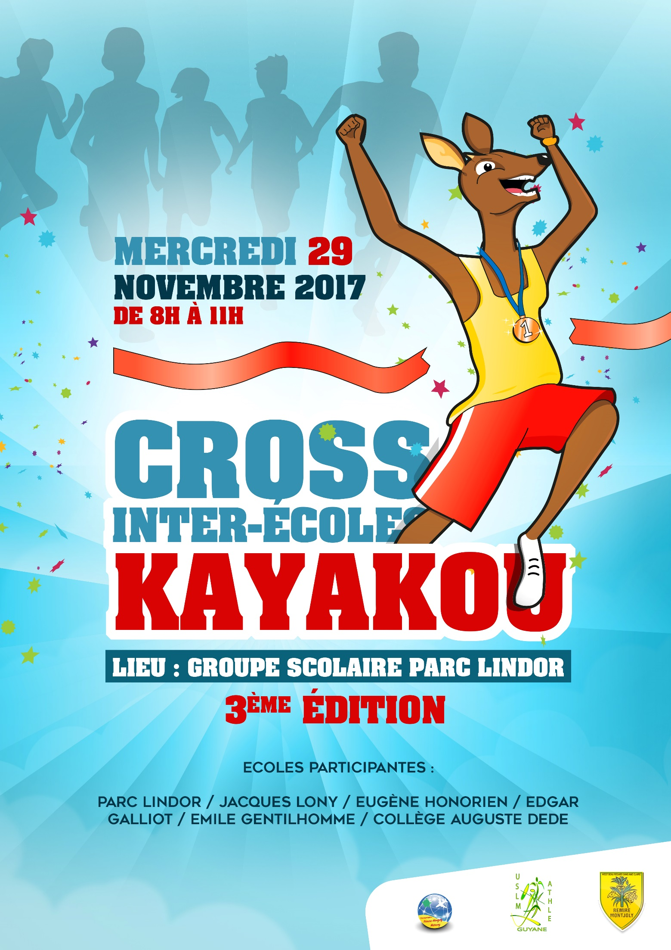

Programme de la journée
Accueil des écoles | 7H45 à 8H30
Course 1 : Grande section | 8H30 à 8H50
Course 2 : C P | 8H50 à 9H10
Course 3 : CE1 | 9H10 à 9H30
Course 4 : CE2 et CM1 | 9H30 à 9H50
Course 5 : CM2 et 6éme | 9H50 à 10H10
Remises des prix | 10H10 à 10h30
Fin de la manifestation

Les Règles d’or :
- J’ai pris un petit-déjeuner avant de venir à l’école

- Je participe à l’échauffement

- J’attends calmement en début et en fin de course Je me regroupe avec toute la classe pour écouter

- Je participe à la course jusqu’à l’arrivée : Je peux marcher si ça ne va pas, ou prévenir un camarade si j’ai mal.

- Je pratique en sécurité : Je serre et lace mes chaussures

- Je bois de l’eau avant, pendant et après la course

- Je félicite tous mes camarades

Les courses
Course 1 :  - Classes de Grande Section  500 Mètres | 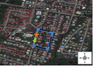
Course 2  - Classes de CP  800 Mètres | 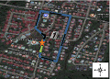
Course 3  - Classes de CE1  1000 Mètres | 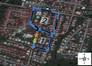
Course 4  - Classes de CE2  - Classes de CM1  1700 Mètres | 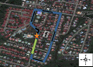

Course 5  - Classes de CM2  - Classes de 6ème  2000 Mètres | 